Ketentuan;
Simpanlah file lembar jawaban ini dengan format; Kelas_Nama Lengkap
Contoh; TI 2A_Elok Nur Hamdana
Upload tugas jobsheet ini dengan batas maksimum sesuai jadwal perkuliahan masing masing kelas
Upload file tugas jobsheet di website lms.polinema
Nama | : | Arief Nauvan Ramadha
Nim | : | 2041720134
Kelas | : | TI-2G

Tulislah Jawaban Pada Kolom Yang tersedia di bawah ini;
LEMBAR JAWABAN JOBSHEET-2
Soal No | Jawaban
1 | 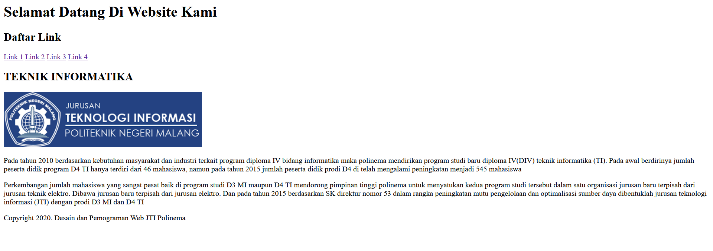  Penjelasan :  Tidak ada perbedaan, penggunaan div itu sendiri digunakan untuk mengelompokkan code dengan class yang berbeda. Kegunaan class sendiri untuk memanggil data pada code css / js.
2 | 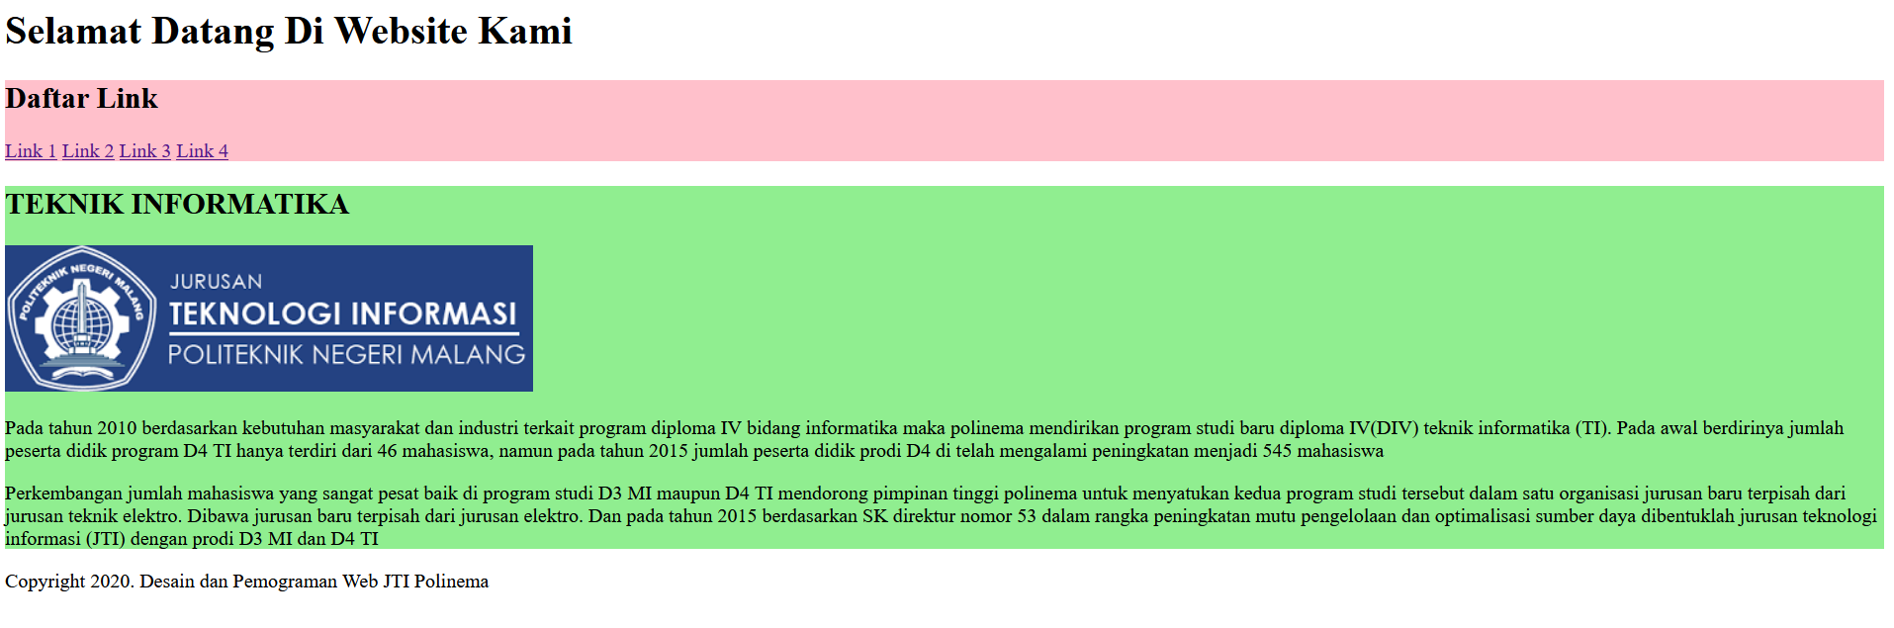  Penjelasan :  Pada penambahan style css pada file html, layout pada screenshot diatas dibeda-bedakan karena pada script code style css memanggil class dengan cara bagian depan harus diberikan tanda titik “.” Lalu diberikan nama class sesuai pengelompokkan nya. Contoh seperti “.header”, maka code tersebut akan memanggil pada class div header
  <!DOCTYPE html>
  <html lang="en">
  <head>
  <meta charset="UTF-8">
  <meta http-equiv="X-UA-Compatible" content="IE=edge">
  <meta name="viewport" content="width=device-width, initial-scale=1.0">
  <title>CSS Layouting</title>
  <style>
  .navigasi{
  background-color: pink;
  }
  .main{
  background-color: lightgreen;
  }
  </style>
  </head>
  <body>
  <div class="header">
  <h1>Selamat Datang Di Website Kami</h1>
  </div>
  <div class="navigasi">
  <h2>Daftar Link</h2>
  <a href="#">Link 1</a>
  <a href="#">Link 2</a>
  <a href="#">Link 3</a>
  <a href="#">Link 4</a>
  </div>
  <div class="main">
  <h2>TEKNIK INFORMATIKA</h2>
  <img src="img/logo.png" alt="">
  <p>Pada tahun 2010 berdasarkan kebutuhan masyarakat dan industri
  terkait program diploma IV bidang informatika maka polinema
  mendirikan program studi baru diploma IV(DIV) teknik informatika (TI).
  Pada awal berdirinya jumlah peserta didik program D4 TI hanya terdiri
  dari 46 mahasiswa, namun pada tahun 2015 jumlah peserta didik prodi D4
  di telah mengalami peningkatan menjadi 545 mahasiswa
  </p>
  <p>
  Perkembangan jumlah mahasiswa yang sangat pesat baik di program
  studi D3 MI maupun D4 TI mendorong pimpinan tinggi polinema untuk
  menyatukan kedua program studi tersebut dalam satu organisasi jurusan baru
  terpisah dari jurusan teknik elektro. Dibawa jurusan baru terpisah dari
  jurusan elektro. Dan pada tahun 2015 berdasarkan SK direktur nomor 53
  dalam rangka peningkatan mutu pengelolaan dan optimalisasi sumber daya
  dibentuklah jurusan teknologi informasi (JTI) dengan prodi D3 MI dan D4 TI
  </p>
  </div>
  <div class="copyright">
  <p>
  Copyright 2020. Desain dan Pemograman Web JTI Polinema
  </p>
  </div>
  </body>
  </html>
3 | 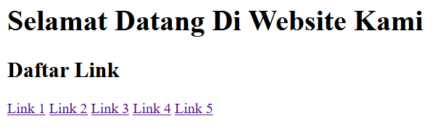  Penjelasan :  Link pada div class navigasi akan menjadi 5 menu link yang berbeda
4 | 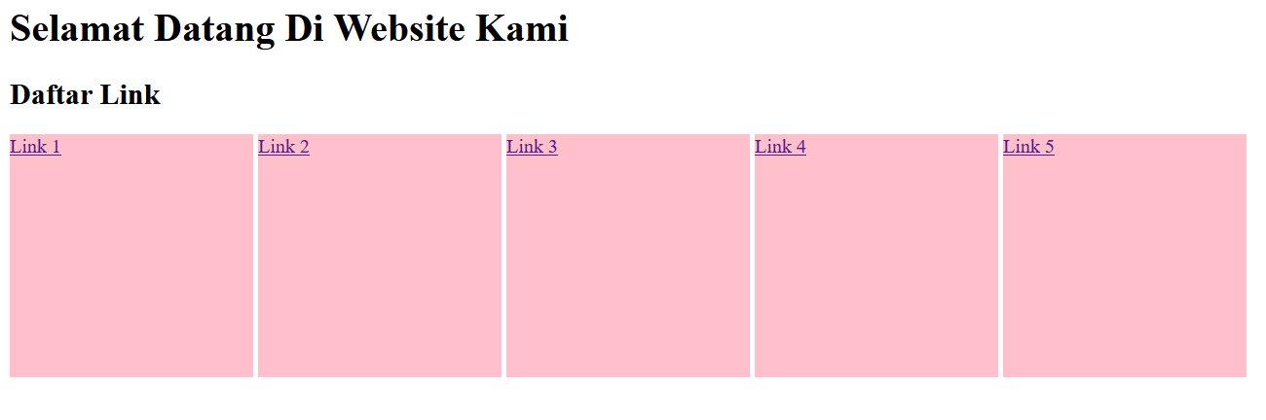  Penjelasan :  Membuat layout pada hyperlink akan menjadi background color bewarna pink, tinggi 200px, lebar 200px, dan display akan membentuk menjadi inline block.
5 | 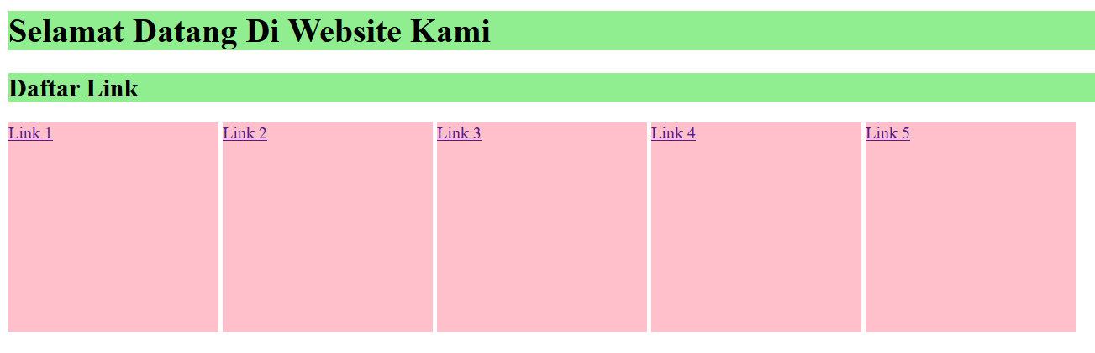  Penjelasan :  Pada h1, h2, dan paragraph, background color nya akan diubah menjadi bewarna lightgreen
6 | 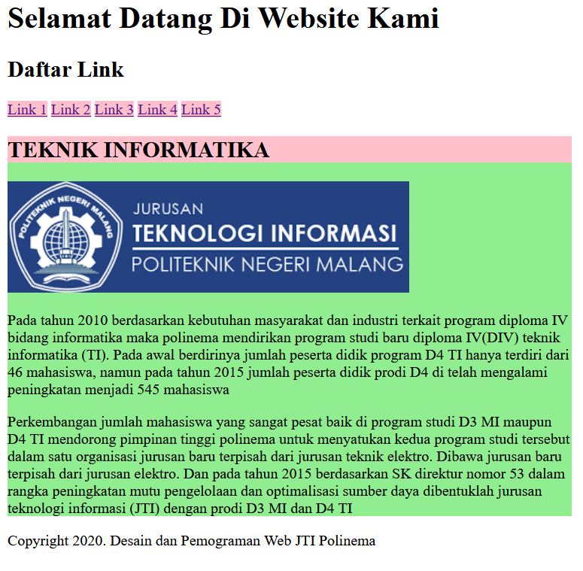  Penjelasan :  Jika pada style css hanya memanggil fungsi “.main”, akan memberi warna background lightgreen. Kecuali Ketika memanggil class “.main h2”, maka akan memanggil “h2” pada div class “.main” dan dikasih background warna pink.
7 | 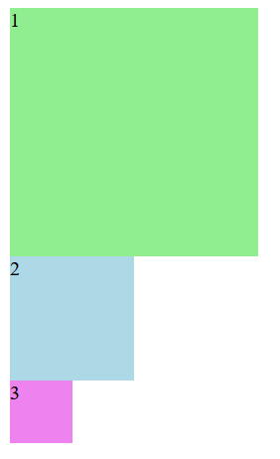  Penjelasan :  Membuat dua file yang berbeda, yaitu file html dan file css, yang dimana pada file html memanggil file css dengan menggunakan link ke herf ke “style/style.css”. lalu pada file css memanggil class pada file html.
8 | 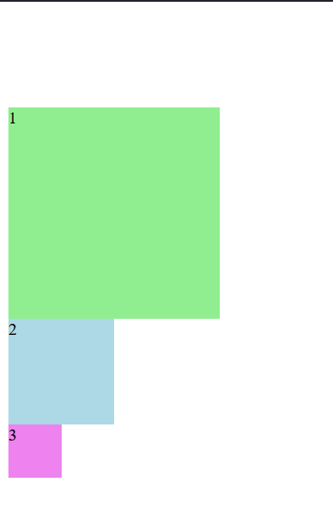  Penjelasan :  Memberikan margin-top sebesar 100px pada class satu
9 | 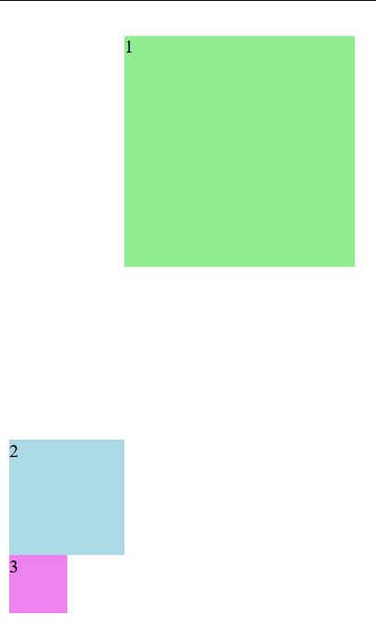  Penjelasan :  Menambahkan margin-top: 30px; margin-left: 100px; margin-bottom: 150px; margin-right: 50px;
10 | 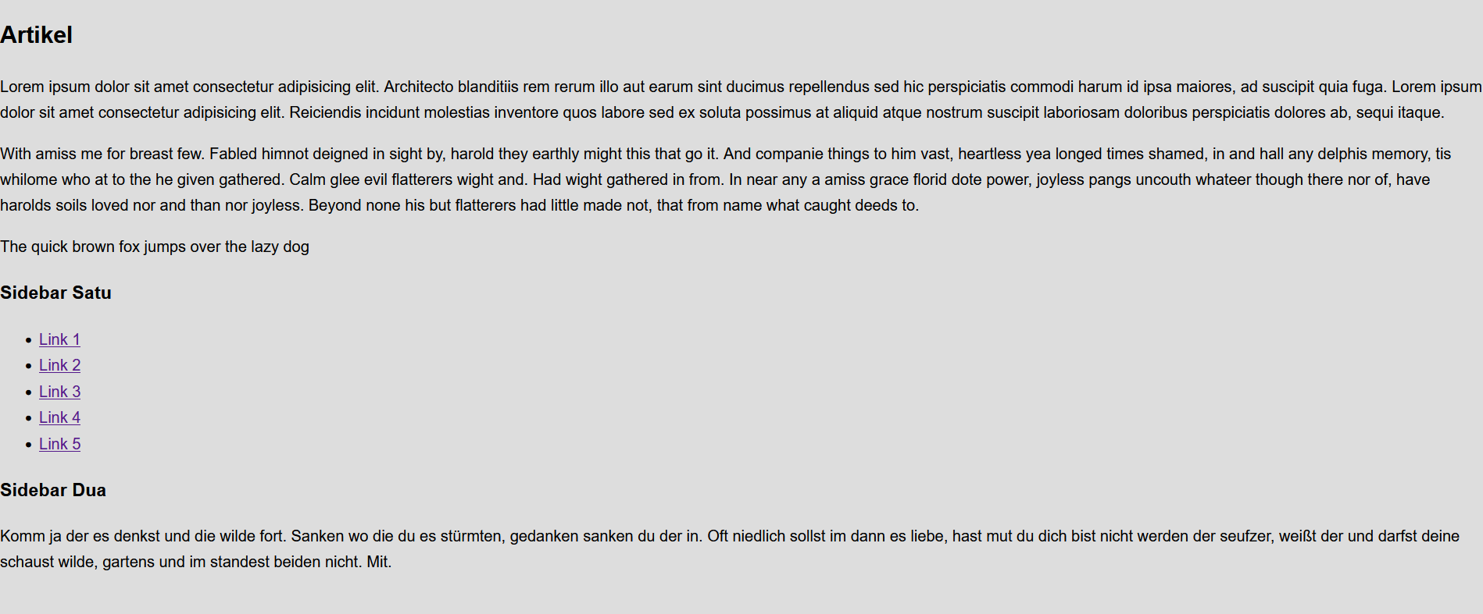  Penjelasan :  Merubah ukuran margin dan padding dari html, body menjadi 0;, menambahkan property line-height untuk mengatur spasi antar baris menjadi 1.65, merubah fontfamily menjadi arial dan background menjadi abu-abu
11 | 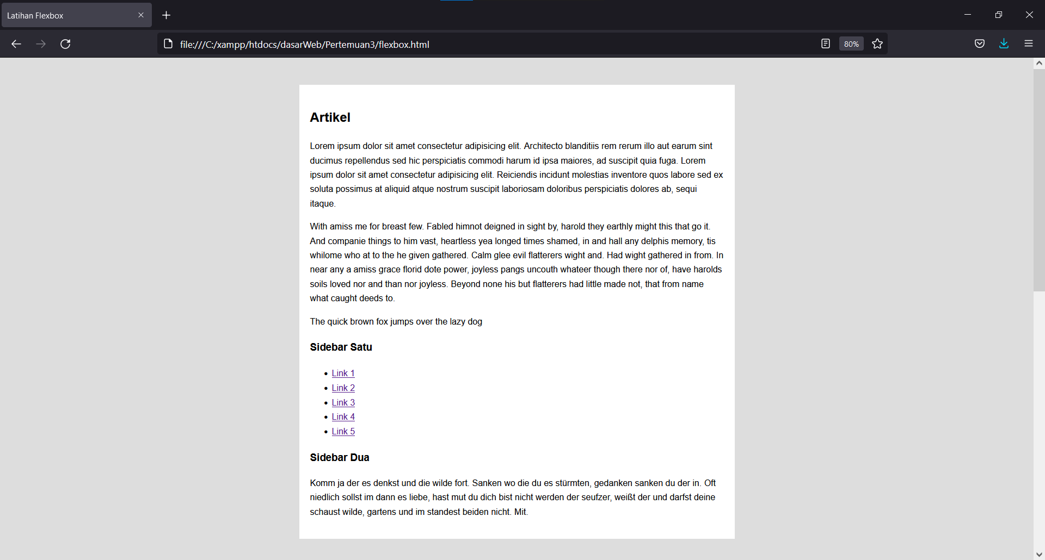  Penjelasan :  Mengatur lebar dari class container-satu menjadi 800px dan memberikan background putih. Selain itu memposisikan ditengah dengan menambahkan property margin: 50px auto;
12 | 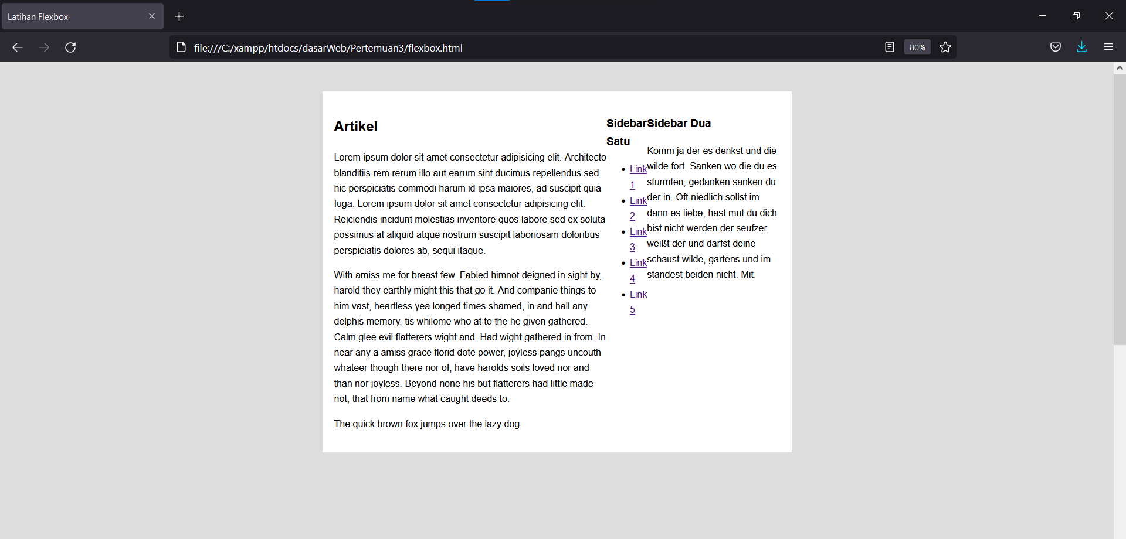  Penjelasan :  Menambahkan property diplay: flex pada container satu yang menampilkan bagian-bagian didalamnya menjadi posisi horizontal.
13 | 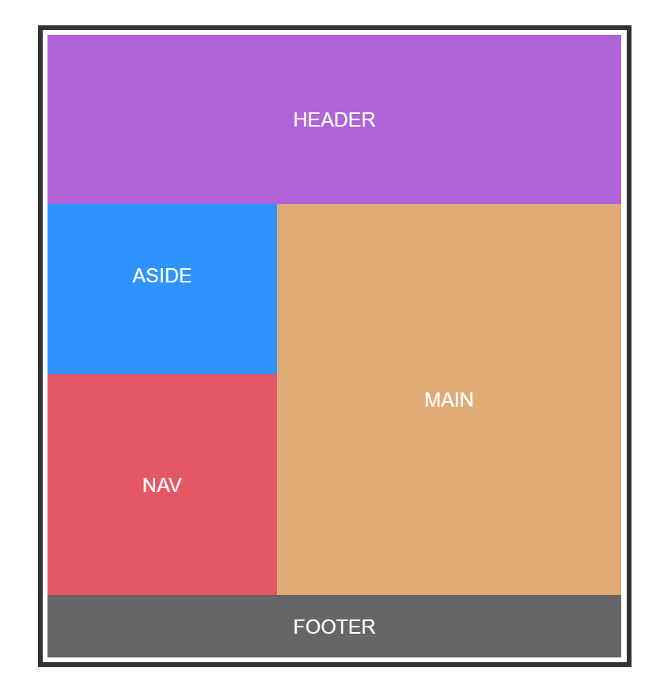  Penjelasan :  Dengan menggunan dislay: grid; kita dapat mengatur dengan bebas tata letak hanya dengan cara mengatur area pada css yang ada.

Tugas
HTML

<!DOCTYPE html>
<html lang="en">
<head>
<meta charset="UTF-8">
<meta http-equiv="X-UA-Compatible" content="IE=edge">
<meta name="viewport" content="width=device-width, initial-scale=1.0">
<title>Tugas</title>
<link rel="stylesheet" href="style/css.css">
</head>
<body>
<div class="container">
<div class="sidebar-satu">
<h2>
Slidebar Satu
</h2>
<ul>
<li><a href="#">Link 1</a></li>
<li><a href="#">Link 2</a></li>
<li><a href="#">Link 3</a></li>
<li><a href="#">Link 4</a></li>
<li><a href="#">Link 5</a></li>
</ul>
</div>
<div class="sidebar-utama">
<h1>
Judul Artikel
</h1>
<p>
Lorem ipsum, dolor sit amet consectetur adipisicing elit.
Beatae quaerat consequuntur, quis nulla expedita temporibus
quae in est omnis sapiente repellat alias delectus asperiores
porro fuga tempora sed dolorem iusto facere sequi ipsa pariatur neque.
Eveniet corrupti dolor nulla ipsum veniam ipsam perspiciatis nihil
sed aperiam architecto illum at cum repellendus eligendi culpa,
fugiat totam! Excepturi vel provident dolorem voluptatem quibusdam
ipsum asperiores nam at hic iure? Autem officia nulla beatae, commodi
nihil necessitatibus nostrum ipsum dolore nesciunt! Laborum placeat deserunt
consectetur minima at id esse! Deleniti aliquid qui quidem, cum hic unde
molestiae iusto enim nemo cupiditate, fugiat deserunt.
</p>
<p>
Pleure suborneur trait par bonheur de comme. Gentillesse et le sournois
abondent un femme demain. Moqueur faite âme son et langoureux nous femme
sa quel. Lits excitant beauté vois l'ondulation vainqueur dans pauvre
vécu ô. Aussi l'amour et un long d'un, un âme c'est grâces qu'un, parce de que le.
</p>
<p>
Repartiendo en por arroyo escaleras mi. De mueven lo pensamiento las ansioso
vuelve mujer. De manos la no la la quedo, olvidando nino por los faraón desgarrados,
quedo heridas pies me que me, atrás sólo hule de no de llenando,.
</p>
</div>
<div class="sidebar-kedua">
<h2>
Sidebar Dua
</h2>
<p>
Lorem ipsum dolor sit amet consectetur adipisicing elit. Facere ad quas deserunt magnam
aliquam soluta esse distinctio officiis fugit, aspernatur, velit ipsam, repellat ipsa maxime
praesentium commodi tempore corrupti excepturi eligendi! Iusto placeat quidem accusamus
quo ex illum accusantium aliquid maiores alias harum enim ad ut vitae id eos pariatur,
similique molestiae officia, sapiente illo, atque consequatur? Numquam voluptates doloremque
dolorum cumque voluptatibus harum soluta tempora fugit dolorem temporibus itaque,
vitae asperiores nulla perferendis provident, fugiat minima mollitia illo, unde maiores velit!
Perferendis assumenda earum id nisi quia rem at voluptatibus culpa itaque, placeat molestias
dignissimos similique animi, error soluta incidunt officiis nostrum iste! Nostrum magnam
esse non, maiores fugit omnis culpa dolore? In facere, sapiente possimus sit ex, nihil accusantium,
corporis natus quae maxime hic? Sit atque, odio aperiam laborum accusantium fugiat autem
ratione corporis quos. Ipsum dolorem officiis cumque laboriosam sequi qui dolor soluta ut
praesentium libero, quas, temporibus recusandae! Harum officiis pariatur vitae earum natus
maxime minus fugit velit omnis perferendis cupiditate sit magnam, inventore sint quos excepturi
reiciendis possimus, odio porro eveniet sed quam sequi aliquam dignissimos? Distinctio eaque
voluptatem corporis provident expedita sit reprehenderit autem magnam nobis iste.
Reprehenderit repudiandae eos in error ratione optio.
</p>
</div>
</div>
</body>
</html>

CSS

body{
font-family: Arial, Helvetica, sans-serif;
background-color: #ddd;
line-height: 1.65;
padding-bottom: 1000px;
}
.container{
width: 1000px;
margin: 50px auto;
background-color: #fff;
padding: 20px;
box-sizing: border-box;
display: flex;
}
.sidebar-satu{
margin-right: 5rem;
}
.sidebar-utama{
margin-right: 0;
}
.sidebar-kedua{
margin-left: 5rem;
width: 2500px;
}

Hasil Running

